МЕТОДЫ РЕШЕНИЯ ФИЗИЧЕСКИХ ЗАДАЧ

Учебно-методическое пособие предназначено для учителей физики, работающих в старших классах средних общеобразовательных учреждениях и готовящих учащихся к ЕГЭ. Здесь описаны основные методы, использующиеся при решении многих физических задач. Каждый из методов рассмотрен на примерах решения конкретных физических задач.
Открывая этот курс, я надеюсь, что он будет полезен всем: сдающим ГИА, ЕГЭ и всем интересующимся физикой и желающим научиться решать задачи.
Дерзайте ныне ободрены
Раченьем вашим показать,
Что может собственных Платонов
И быстрых разумом Невтонов
Российская земля рождать.
М.В. Ломоносов
Тема №1. Физические задачи как аспект деятельностного подхода в обучении физике
Известный математик Джордж Пойа писал, что стремление решить задачу заложено в самой природе человека, что решение задач — это практическое искусство, подобно плаванию, или катанию на лыжах, или игре на пианино: вы можете научиться этому, только практикуясь. Он сравнивал, что если вы захотите научиться плавать, то вынуждены будете зайти в воду, а если вы захотите стать человеком, хорошо решающим задачи, вы вынуждены их решать. Он определял задачу как «необходимость сознательного поиска соответствующего средства для достижения некоторой цели».
Физическая задача - это проблема, решаемая с помощью логических умозаключений, математических действий на основе законов и методов физики. Решение физических задач относится к практическим методам обучения и, опираясь на активную мыслительную деятельность ученика, выполняет образовательную, воспитательную и развивающую функции. Физический смысл различных определений, правил, законов становится понятным учащимся лишь после многократного применения их к конкретным частным примерам – задачам. Воспитательная функция физических задач заключается в формировании научного мировоззрения учащихся. Решение задач воспитывает трудолюбие, самостоятельность в суждениях, интерес к учению, упорство в достижении поставленной цели. При решении задач развиваются логическое и творческое мышление.

Общая структура деятельности по решению задачи.
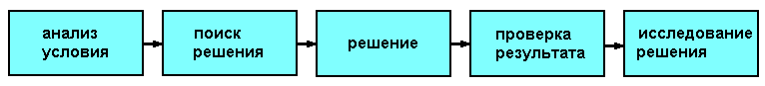
Решение задачи начинается с анализа условия. Ученик должен не только запомнить условие, но и осознать его, увидев физическое явление, о котором говорится в задаче. Результатом анализа условия должно стать понимание задачи. Для этого необходимо выяснить: Что дано? Что неизвестно? Что является условием? Возможно ли выполнить условие? Условие достаточно для определения неизвестных величин? Или оно недостаточно? Или избыточно? Или противоречиво? Сделайте рисунок. Введите соответствующие обозначения. Разделите условие задачи на части. Вы можете записать их?
На этапе поиска решения ученик вспоминает физические законы, определения, описывающие рассматриваемое в задаче физическое явление, строит его математическую модель. Основным методом поиска решения задачи является аналитико-синтетический способ. Аналитические рассуждения направлены от искомых задачи к её данным. Анализ требует разделения целого на части. При синтезе двигаются в рассуждениях от данных задачи к искомым. Синтез объединяет отдельные элементы в целое.
Поиск решения требует осуществления следующих действий:
1) Определить связь между исходными данными и неизвестным.
Если прямая связь не может быть найдена, возможно, придется рассмотреть вспомогательную задачу. Постарайтесь вспомнить знакомую задачу с таким же или похожим неизвестным.
2) Вот задача, похожая на вашу и решенная раньше. Можете вы воспользоваться ею? Можете применить ее результат? Можете воспользоваться способом решения этой задачи? Можете ввести некоторые вспомогательные элементы, чтобы можно было использовать решенную задачу?
3) Могли бы вы переформулировать задачу? Могли бы вы сформулировать ее еще по-другому? Вернитесь к условию задачи.
4) Если вы не можете решить предлагаемую задачу, постарайтесь сначала решить какую-нибудь подобную задачу. Не могли бы вы представить более понятную подобную задачу? Более общую задачу? Более частную задачу? Аналогичную задачу? Можете решить часть задачи? Оставьте только часть условия, отбросьте другую часть; насколько неизвестная величина тогда будет определена, как можно ее изменить? Можно ли извлечь что-либо полезное из исходных данных? Не могли бы вы представить себе другие данные, подходящие для нахождения неизвестного. Не могли бы вы изменить неизвестное и исходные данные или и то и другое, если необходимо, для того чтобы новое неизвестное и новые исходные данные стали ближе друг к другу?
5) Все исходные данные вы применили? Вы полностью применили условие? Все математические понятия, включенные в задачу, вы приняли во внимание?
В итоге должен возникнуть план решения задачи.
На этапе решения производятся преобразования записанных формул, осуществляется намеченный план решения. Здесь проявляется математическая подготовка учащихся. Проверяйте каждый шаг, выполняя свой план решения. Вам ясно, что шаг верен? Можете доказать, что он безошибочен?
Проверка результата заключается в определении достоверности числового значения искомой величины или её размерности при отсутствии числовых данных.
Исследование решения является очень важным этапом, имеющим большие дидактические возможности, позволяющим глубже проанализировать физическое явление. Никакую задачу нельзя исчерпать до конца, поскольку всегда остаётся что-то, над чем можно поразмышлять, найти другое решение задачи.
Классификация физических задач по степени сложности
По степени сложности физические задачи делятся на элементарные, стандартные и нестандартные.
Для решения элементарной задачи необходимо и достаточно воспроизвести и применить один соответствующий физический закон. Решение стандартной задачи требует системы обычных знаний и стандартных методов и приёмов. Нестандартная задача требует особых методов решения, поскольку применение обычных законов и методов не приводит к цели, так как система уравнений получается незамкнутой. Как правило, нестандартные задачи встречаются в олимпиадных заданиях. В распространённых сборниках задач по физике приводятся стандартные задачи.
Задание 1.1. Какие бывают задачи?
1.Вспомните, какие бывают физические задачи?
2.Заполните таблицу, воспользовавшись сборниками задач.
Виды физических задач | Качествен-ные | Расчетные | Эксперименталь-ные | Задачи-оценки | Заниматель-ные
Примеры

Методике обучения учащихся решению задач посвящено значительное количество работ учёных, методистов, учителей – практиков [1, 2, 3, 4. 5]. Однако затруднения в решении задач по-прежнему остаются наиболее частыми затруднениями, которые испытывают учащиеся школ, особенно при решении задач части С заданий ЕГЭ.
Анализ программ по физике, поурочного планирования учебного материала показывает, что о задачах говорится только в разделе «Требования к знаниям и умениям учащихся». Примерное поурочное планирование учебного материала предлагает примерно 20% учебного времени отводить на уроки по решению задач. Остальное время отводится на формирование у учащихся знаний о физических понятиях, законах, принципах, теориях, экспериментах. Возникает противоречие: большая часть времени уделяется изучению теоретического материала, а на контрольных работах проверяется умение решать задачи, чему практически не учат. Создаётся впечатление, что умение решать задачи является само собой разумеющимся, если знать теорию вопроса. Однако это умение не может возникнуть само собой, оно требует специального обучения.
Почему же сложны физические задачи? В реальной жизни проявление физических законов весьма не очевидно, а некоторые из них вроде бы даже противоречат житейскому опыту. И возникает мнение, что нет смысла доверять законам физики, так как при решении задачи чем-то нужно пренебречь, а чем-то другим пренебрегать нельзя. Основная причина неумения решать задачи - это непонимание смысла физических законов. А понимание может родиться только в осознанной деятельности по применению этих законов. Надо понимать, что в физике мы изучаем модели физических явлений, чтобы проявление законов стало наглядным в этих идеализированных ситуациях. Следует помнить, что задачи по физике в моделях отражают физическую реальность окружающего мира. Приступая к решению очередной задачи, пусть даже самой простой, надо распознать явление, представить его мысленно, обсудить его протекание, а уж затем приступать к поиску ответа на поставленный вопрос задачи. Надо учиться идеализировать ситуацию, описанную в задаче, выявляя главное и отбрасывая второстепенное.
Другая причина неумения решать задачи –это неумение пользоваться физическими формулами и неспособность видеть в них уравнения, в которых одни величины известны, а другие неизвестны.
И, наконец, решать задачи многим ученикам просто неинтересно. А что делается «через не хочу», делается трудно! Будем надеяться, что это «не хочу» уйдет, когда возникнет понимание и появится творчество, увлечение и отличный результат.
По мнению авторов главная причина неумения решать задачи состоит в том, что учащихся не учат методам решения, которые для отдельных классов задач выражаются в виде алгоритмов или предписаний алгоритмического типа. Метод - (от греч. methodos - путь исследования), способ достижения какой-либо цели, решения конкретной задачи; совокупность приемов или операций практического или теоретического освоения (познания) действительности.

Тема № 2. Координатный метод решения задач.

Этот метод широко используется при решении задач по механике во всех её разделах: кинематике, динамике, статике.
2.1. Решение кинематических задач координатным методом.
Основной задачей кинематики является составление уравнений координат тела (материальной точки) как функции времени. В школьном курсе физики это уравнение вида
Х = Х₀ + V_{0х} t + а_{х} t²/ 2. (1.1)
Здесь Х₀ - начальная координата материальной точки, V_{0x} – проекция вектора начальной скорости на ось ОХ, а_{x}– проекция вектора ускорения на ось ОХ.
Проекцией вектора на ось называют скалярную величину, равную произведению модуля вектора на косинус угла, который этот вектор образует с положительным направлением оси. В зависимости от угла α проекция вектора может быть положительной при 0^{о} ≤ α < 90^{о} , равной нулю при α = 90^{о}, отрицательной при 90^{о} < α ≤ 180^{о}. На рис. 1,а показано определение проекции вектора начальной скорости V_{oх} на ось ОХ, на рис. 1,б – проекции вектора ускорения а_{х}.

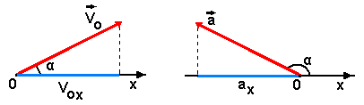

а) б)
Рис. 1

а) V_{0x} = V₀ cos α ; б) a_{x} = а cos (180º – α ) = - a cos α. (1.2)
Проекция вектора скорости положительна, а проекция вектора ускорения – отрицательна. Знак проекции вектора определяется знаком косинуса угла α.
Из уравнения (1.1) можно получить уравнение для проекции на ось Х вектора скорости как функции времени путём дифференцирования (1.1) по времени.
V_{х} = dx/dt = V_{0х} + а_{х}t. (1.3)
Умение составлять уравнения (1.1) и (1.3) и является одним из главных умений, необходимых для решения кинематических задач.
Наиболее общей задачей на движение тела в поле силы тяжести (гравитационном поле) является задача о движении тела, брошенного под углом к горизонту.
Задача № 1. Девочка бросает мяч с балкона, находящегося на высоте h от поверхности земли, под углом α к горизонту со скоростью V₀. Определить время полета мяча до земли, дальность полёта (координату X_{max} точки падения), наибольшую высоту полёта мяча над землёй (максимальное значение координаты У_{max} мяча) и скорость мяча в момент его падения на землю.

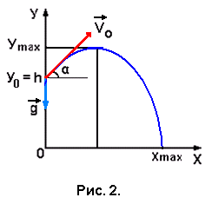
Решение задачи начинается с выбора начала отсчёта, с которым совмещают начало координат ХОУ, рационально направив оси координат. В данном случае удобно начало отсчета и связанное с ним начало координат выбрать на поверхности земли под балконом, направив оси Х и У соответственно горизонтально и вертикально. Отмечаем на оси У начальную координату мяча У₀ = h, направляем вектор начальной скорости V₀ под углом α к горизонту, вектор ускорения свободного падения g и изображаем траекторию полёта мяча, которая, как известно, представляет собой параболу. Точка пересечения параболы с осью Х определит координату X_{max} , значение которой даст дальность полёта мяча. Наибольшая высота полёта мяча определится значением координаты У_{max} вершины параболы. Рисунок к задаче будет иметь вид (рис.2).
Для составления уравнений движения Х = Х(t) и У = У(t) вида (1.1) имеет смысл записать составляющие этих уравнений:
Х₀ = 0;
V_{0x} = V₀ cos α X = ( V₀ cos α) t (1.4)
g_{x} = 0;

У₀ = h;
V_{0y} = V₀ cos (90^{o –} α) =
V₀ sinα; У = h +V₀ sinα)– gt²/2 (1.5)
g_{y} = - g;
Далее начинается аналитическая работа с уравнениями (1.4) и (1.5). Через время t_{п} (время полёта мяча) координаты мяча примут значения: Х = Х_{max}, у = 0. Тогда уравнения (1.4) и (1.5) примут вид:
Х_{max} = V₀(cosα)t_{п}; (1.6)
0 = h + ( V₀ sinα) t_{п}– gt_{п}²/ 2. (1.7)
Решая квадратное уравнение (1.7), находим время полёта мяча t_{п}.
t _{п} = [V₀ sin α + (V₀² sin²α + 2gh)^{1/2}]/g , (1.8)
которое имеет только одно значение. Второе - отрицательное значение t_{п}, которое следует из решения квадратного уравнения, не возможно. Здесь и далее корень квадратный из числа записывается как это число в степени ½. Подста-вив значение t_{п} в уравнение (1.6), определяем дальность полёта мяча Х_{max}.
Х_{max} = V₀(cosα)t_{п} = V₀(cosα) [ V₀ sin α + (V₀² sin²α + 2gh)^{1/2}]/g. (1.9)
В верхней точке траектории мяча высота его полёта максимальна, а проекция скорости на ось ОУ равна нулю. Для продолжения решения необходимо перейти к уравнениям проекций скорости V на оси Х и У как функциям времени. Взяв производные по времени от (1.4) и (1.5), получаем:
V_{x} = V₀ cos α; (1.10)
V_{y} = V₀ sinα - gt. (1.11)
Уравнение (1.10) показывает, что вдоль оси ОХ мяч летит равномерно с постоянной скоростью, не зависящей от времени. Движение мяча вдоль оси ОУ является равнопеременным (при движении до верхней точки полёта – равнозамедленным, а затем становится равноускоренным). В момент времени t_{в} (время полёта мяча до верхней точки) проекция скорости V_{y} становится равной нулю, а координата У принимает максимальное значение у_{max}.
0 = V₀ sinα - gt_{в}; (1.12)
у_{max} = h + ( V₀ sinα) t_{в}– gt_{в}²/ 2. (1.13)
Определив из уравнения (1.12) время t_{в},
t_{в} = (V₀ sinα) / g, (1.14)
подставляем его значение в уравнение (1.13) и определяем у_{max}- максимальную высоту полёта мяча.
у_{max} = h + ( V₀² sin²α) / 2g. (1.15)
Для определения скорости мяча в момент падения (время t_{п}) необходимо определить значения проекций этой скорости V_{x} и V_{y} в этот момент.
V_{x} определяем из уравнения (1.10), V_{y} из уравнения (1.11), подставив в него значение t_{п}:
V_{y} = V₀sinα - gt_{п} = V₀ sinα - g [ V₀ sin α + (V₀² sin²α + 2gh)^{1/2}]/g. (1.16)
Скорость мяча в момент падения V определится по теореме Пифагора:
V = (V_{x}² + V_{y}²)^{1/2}. (1.17)
Проекция V_{y} будет отрицательной, но будучи возведённой в квадрат даст положительное значение. Следует помнить, что вектор скорости в любой точке направлен по касательной к траектории движения.

- Решение задач на движение тела, брошенного вертикально вверх или
вниз, или свободно падающее (здесь угол α = 90^{о}) сводится к составлению только одного уравнения:
у = h + V₀ t – gt²/2. (1.18)
Уравнение (1.18) записано для случая бросания тела вертикально вверх с высоты h. Ось У направлена вверх, начало координат совпадает с уровнем земли.
Если тело брошено горизонтально (α = 0^{о}), то уравнения движения (1.4) и (1.5) принимают вид:
Х = V₀ t; (1.19)
У = h – gt²/ 2. (1.20)

- Если в задаче описывается движение двух тел, то нужно составлять уравнения движения для каждого тела. Если в какой-то момент времени одно тело догоняет другое или они встречаются (сталкиваются), то это означает, что в этот момент времени они приобретают одинаковые координаты Х и У.

Решить самостоятельно задачи по кинематике координатным методом (тема 2.1).
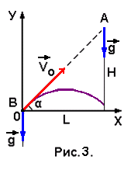
Задача № 2. Тело А свободно падает с высоты H, тело В, находящееся на расстоянии L от предполагаемой точки падения тела А, бросают так, чтобы оно в полёте столкнулось с телом А (рис. 3). Под каким углом α к горизонту нужно бросить тело В и с какой скоростью, чтобы столкновение было возможным.

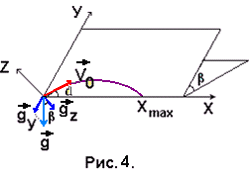
Задача № 3. Определить время качения шарика по плоскости ХОУ, которая наклонена к плоскости горизонта под углом β, если он пущен под углом α к оси ОХ со скоростью V₀ (рис. 4). Трением шарика о поверхность пренебречь.

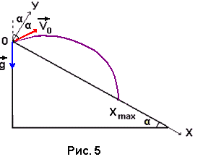
Задача № 4. Шарик, падая вертикально, отскакивает от абсолютно твёрдой наклонной плоскости, расположенной под углом α к горизонту, со скоростью V₀ (рис.5). Определить на каком расстоянии от точки падения шарик снова упадёт на наклонную плоскость.

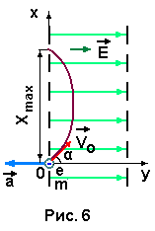

Задача № 5. Электрон влетает в область однородного электрического поля напряжённости 200 В/м со скоростью 10⁷м/с. Определить, на каком расстоянии от места входа в поле электрон выйдет из него, если он влетает под углом 45^{о} к направлению поля (рис. 6).

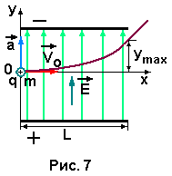
Задача № 6. Протон и α-частица, двигаясь с одинаковой скоростью, влетают в плоский конденсатор параллельно пластинам (рис. 7). Во сколько раз отклонение протона полем конденсатора от прямолинейной траектории будет больше отклонения α-частицы?

2.2. Решение задач по динамике координатным методом.

Координатный метод находит применение и при решении задач по динамике. Здесь используются понятия проекций вектора силы и ускорения на координатную ось. Основное уравнение динамики или второй закон Ньютона, записанный в форме проекций сил и ускорения на координатную ось ОХ, выглядит так: Σ F_{ix} = ma_{x}. Умение составлять такие уравнения является основой для решения динамических задач, в которых, как правило, требуется определить ускорение в движении тела или системы тел и пассивные силы (силы трения, силы натяжения связывающих тела нитей, силы реакций опор).
Задача № 7. Cистема из двух грузов массами m₁ и m₂ находится в лифте. движущемся вверх с ускорением а (рис.8). Найти силу натяжения Т нити, если коэффициент трения между грузом m₁ и опорой равен μ.
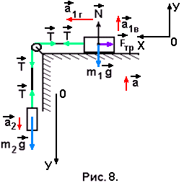
Грузы связаны нерастяжимой нитью, поэтому ускорения грузов относительно стола одинаковы по величине и равны а'. В неподвижной системе отсчёта ускорение груза m₂ направлено по вертикали и равно а₂ = а' – а. Ускорение груза m₁ имеет две составляющие: вертикальную а_{1в} = а и горизонтальную а_{1г} = а'.
Запишем второй закон Ньютона для движения каждого из грузов в виде проекций сил и ускорений на координатные оси:
для первого груза массой m₁
ОХ: Т – F_{тр} = m₁a_{1г};
ОУ: N - m₁g = m₁a_{1в};
F_{тр} = μ N, тогда система уравнений, описывающая движение первого груза примет вид:
Т – μ N = m₁а';
N – m₁g = m₁a; (1.21)
для второго груза массой m₂
ОУ: m₂g – T = m₂a₂ , или
m₂g – T = m₂ (а' – а). (1.22)
Решая полученную систему, состоящую из двух уравнений (1.21) и уравнения (1.22), получаем выражение для силы натяжения нити
Т = m₁m₂ (g + a)(1 + μ) / (m₁ + m₂). (1.23)

Решить самостоятельно задачи по динамике координатным методом
(тема 2.2).
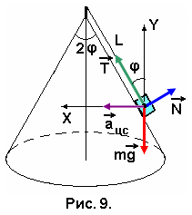
Задача № 8. К вершине прямого кругового конуса прикреплена небольшая шайба с помощью нити длиной L = 1 м. Вся система вращается вокруг оси конуса, расположенной вертикально (рис. 9). Каков угол при вершине конуса 2φ, если при минимальном числе оборотов шайбы n = 0,7 с ⁻¹ её давление на боковую поверхность конуса становится равным нулю?
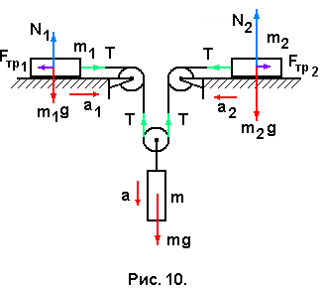

Задача № 9. Два груза массами m₁ и m₂ связаны легкой нитью, перекинутой через два неподвижных и один подвижный блок, к оси которого привязан груз массой m (рис. 10). Коэффициенты трения грузов о горизонтальные поверхности μ₁ и μ₂ со-
ответственно. Определить ускорения, с которыми движутся грузы и силу натяжения нити.

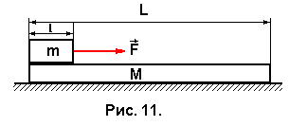
Задача № 10. На горизонтальной поверхности находится доска массой М и длиной L, на которую положен брусок массой m и длиной l так, как показано на рис.11. К бруску приложили силу F. Коэффициенты трения бруска о доску μ₁, доски о горизонтальную поверхность μ₂. Определить через какое время брусок соскочит с доски.
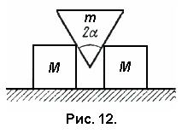
Задача № 11. На горизонтальной доске стоят два одинаковых кубика массой М каждый. Между кубиками вставляют идеально гладкий клин массой m с углом при вершине 2α (рис.12).С каким ускорением будут двигаться кубики, если коэффициент трения между кубиками и доской μ?
2.3. Применение координатного метода к статическим задачам.
Координатный метод широко используется при решении статических задач. Если тело находится в равновесии под действием сходящейся системы сил, линии действия которых пересекаются в одной точке, то условие равновесия записывается в виде следующих соотношений: Σ F_{ix} = 0 и Σ F_{iy} = 0 для плоской системы сходящихся сил, вектора которых лежат в одной плоскости. Если система сходящихся сил является пространственной, то к выше приведённым уравнениям добавляется уравнение Σ F_{iz} = 0.

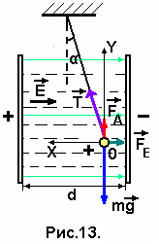
Задача № 12. Заряженный алюминиевый шарикрадиуса r, подвешенный на тонкой нерастяжимой нити, находится между двумя параллельными вертикальными пластинами, расстояние между которыми d (рис. 13). Пространство между пластинами заполнено керосином. Каков заряд шарика, если при подаче на пластины напряжения U угол отклонения нити равен α?
Изобразим шарик в положении равновесия, в котором нить образует угол α с вертикалью. Электрическое поле, возникающее между пластинами при подаче на них напряжения U, считаем однородным. Силовые линии такого поля параллельны друг другу и направлены перпендикулярно поверхностям пластин от пластины с большим потенциалом (+) к пластине с меньшим потенциалом (-). Вектор напряжённости Е параллелен силовым линиям, а его величина определяется соотношением: Е = U/εd, где ε – диэлектрическая проницаемость керосина.
На шарик действуют силы: mg - сила тяжести, F_{A} - архимедова сила,
T - сила натяжения нити и F_{E} - сила, действующая на заряд шарика со стороны электрического поля (рис. 13).
Запишем условия равновесия шарика в виде проекций сил на координатные оси
ОХ: Тsin α – F_{E} = 0; (1.24)
OY: Tcos α + F_{A} – mg = 0. (1.25)
Представим эти уравнения в виде:
Т sin α = F_{E};
Tcos α = mg - F_{A}.
Поделив левые и правые части этих уравнений, получим соотношение
tg α = F_{E} / (mg – F_{A}). (1.26)
Из этого уравнения выразим силу F_{E}
F_{E} = (mg – F_{A}) tg α. (1.27)
По законам электростатики эта сила определяется по формуле:
F_{E} = E q = U q / ε d, (1.28)
где q - заряд шарика.
Приравняв правые части (1.27) и (1.28) получим уравнение, из которого можно найти заряд шарика:
U q / ε d = (mg – F_{A}) tg α. (1.29)
Подставим в уравнение (1.66) выражения для силы тяжести и силы Архимеда, связав их с плотностями алюминия и керосина, соответственно:
mg = ρ_{a} Vg = (4/3) π r³ ρ_{a}g, (1.30)
F_{A} = ρ_{k} Vg = (4/3) π r³ ρ_{k}g. (1.31)
Получим уравнение
U q / ε d = (4/3) π r³g (ρ_{a} - ρ_{k}) tg α, (1.32)
из которого найдём заряд шарика
q = 4π r³g ε d (ρ_{a} - ρ_{k}) tg α / 3U. (1.33)
- В случае произвольной (несходящейся) плоской системы сил, кроме равенства нулю сумм проекций сил на координатные оси ОХ и ОУ требуется равенство нулю суммы моментов сил относительно оси, перпендикулярной плоскости чертежа и проходящей через произвольную точку.
Моментом силы относительно оси называют скалярную величину, определяемую произведением модуля силы на плечо силы. Плечом силы называют кратчайшее расстояние между осью вращения и линией действия силы. Если под действием силы тело вращается вокруг оси против направления движения часовой стрелки, то момент такой силы считается положительным, если по часовой – отрицательным.

Задача № 13. Лестница массой m прислонена к стене (рис. 14). Чему равен минимальный угол φ между лестницей и полом, при котором лестница ещё находится в равновесии, если коэффициент трения между лестницей и стеной равен μ₁, а между лестницей и полом μ₂? Определить силы реакции стены и пола, а также силы трения между лестницей и полом, лестницей и стеной.
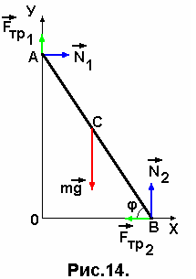
Лестницу считаем телом однородным по всей длине, поэтому С - точка приложения силы тяжести mg лежит в середине лестницы АВ. На лестницу в точке А действуют сила трения F_{ТР1} и сила реакции стены N₁, в точке В – сила трения F_{ТР2} и сила реакции пола N₂ (рис. 14).
В данном случае имеет место плоская, произвольная система сил, поэтому условие равновесия лестницы будет представлено в виде трёх уравнений: равных нулю сумм проекций на координатные оси всех сил системы и равной нулю суммы моментов относительно оси, проходящей через точку А или В перпендикулярно плоскости чертежа. Выбор этих осей обусловлен тем, что в первом случае (точка А) «выбывают из игры» силы F_{ТР1} и N₁, а во втором случае (точка В) – силы F_{ТР2} и N₂, поскольку в этих случаях эти силы не имеют плеч и их моменты становятся равными нулю.
ОХ: N₁ - F_{ТР2} = 0; (1.34)
ОУ: F_{ТР1} + N₂ – mg = 0; (1.35)
В качестве моментной точки выберем точку В, тогда сумма моментов
относительно оси, проходящей через эту точку, предстанет в виде: F_{ТР1} L cos φ + N₁ L sin φ - (mgL/2) cos φ = 0. (1.36)
В этом случае моменты сил F_{ТР2} и N₂ равны нулю, так как равны нулю их плечи. Следует учесть, что F_{ТР1} = μ₁N₁, а F_{ТР2} = μ₂N₂, тогда уравнения (1.34) -(1.36) примут вид: N₁ - μ₂N₂ = 0;
μ₁N₁ + N₂ – mg = 0; (1.37)
- μ₁N₁ cos φ - N₁ sin φ + (mg/2) cos φ = 0.
Из первых двух уравнений определим силы реакций стенки и пола
N₁ = μ₂ mg/ (1 + μ₁ μ₂); N₂ = mg/ (1 + μ₁ μ₂).
Разделив третье уравнение системы (1.74) на cos φ, получим уравнение, из которого определим минимальный угол наклона лестницы.
μ₁N₁ + N₁ tg φ - (mg/2) = 0. (1.38)
Подставив в (1.38) выражение для N₁ и сократив на mg, получим уравнение, из которого определим тангенс угла наклона лестницы и сам угол наклона:
tg φ = (1 – μ₁μ₂) / 2μ₂; φ = arc tg φ[(1 – μ₁μ₂) / 2μ₂].
Силы трения стенки F _{ТР1} и пола F _{ТР2} равны, соответственно:
F_{ТР1} = μ₁ μ₂ mg/ (1 + μ₁ μ₂); F_{ТР2} = μ₂ mg/ (1 + μ₁ μ₂).

Решить самостоятельно задачи по статике координатным методом
(тема 2.3)

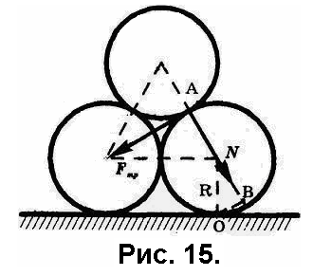
Задача № 14. На земле лежат вплотную друг к другу два одинаковых бревна цилиндрической формы. Сверху кладут такое же бревно (рис.15). При каком коэффициенте трения μ между бревнами они не раскатятся? По земле бревна не скользят.

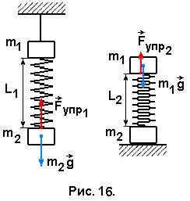
Задача № 15. Вертикально расположенная пружина соединяет два груза (рис.16). Масса верхнего груза m₁ = 2 кг, а нижнего m₂ = 3 кг. Когда система подвешена за верхний груз, длина пружины L₁ = 10 см. Если же систему поставить на подставку, длина пружины оказывается равной L₂ = 4 см. Определить длину недеформированной пружины.

Задача № 16. Лестница длиной 4 м приставлена к идеально гладкой стене под углом 60° к горизонту. Коэффициент трения между лестницей и полом равен 0,4. На какую максимальную высоту над полом может подняться по лестнице человек, прежде чем она начнет скользить? Масса лестницы
5 кг, человека 60 кг.
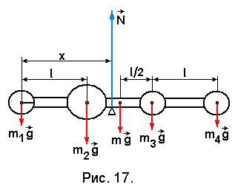
Задача № 17.Четыре шара массами m₁, m₂, m₃ и m₄ надеты на стержень так, что их центры находятся на одинаковых расстояниях l друг от друга (рис.17). Масса стержня m. Определить положение центра тяжести системы.

Тема № 3. Метод решения задач переходом в систему отсчёта,
связанную с одним из движущихся тел.
.
Переход в систему отсчета, связанную с одним из движущихся тел, заключается в том, что это тело в его системе отсчёта становится неподвижным, а его скорость и ускорение, направленные противоположно, передаются второму телу. Пусть в неподвижной системе отсчёта два тела А и В имеют скорости V_{A} и V_{B}, векторы которых направлены как показано на рис. 18,а.
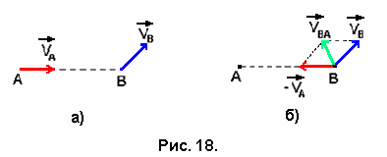

Скорость V_{BA} тела В в системе отсчёта, связанной с телом А, определится как векторная сумма векторов V_{B} и ( -V_{A} ), а скорость тела А в этой системе становится нулевой (рис. 18,б).
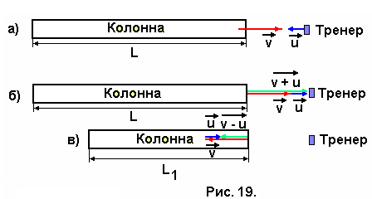
Задача № 18. Спортсмены бегут колонной длины L со скоростью v. Навстречу бежит тренер со скоростью u, причём u < v (рис. 19,а). Каждый спортсмен, поравнявшись с тренером, разворачивается и начинает бежать назад с той же по модулю скоростью v. Какова будет длина
колонны, когда все спортсмены
развернуться.
Задачу решаем в системе отсчёта, связанной с тренером. В этой системе отсчёта тренер неподвижен, а спортсмены при беге навстречу тренеру имеют скорость равную сумме скоростей (v + u) (рис. 19,б), а при беге от тренера (v–u) (рис.19,в). Время, за которое последний спортсмен в колонне, поравнявшись с тренером, повернёт назад равно
t = L/ (v + u). (3.1)
Расстояние, на которое удалится первый, поравнявшийся с тренером спортсмен, за это время и будет определять новую длину колонны.
Спортсмены бегут от тренера со скоростью (v – u), поэтому первый спортсмен за время t убежит на расстояние L₁, которое определится по формуле:
L₁ = (v – u) t = L (v –u)/ (v + u). (3.2)
Это и будет новой длиной колонны, она станет короче.

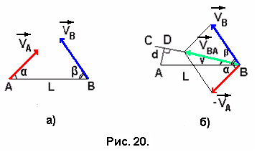
Задача № 19. Два автомобиля выезжают одновременно из пунктов А и В, расположенных на расстоянии L друг от друга. Первый автомобиль А едет по прямой дороге, направленной под углом α к прямой АВ со скоростью V_{A} , а второй В - по прямой дороге, составляющей с прямой АВ угол β, со скоростью V_{B} (рис. 20,а). Определить, каким будет минимальное расстояние между автомобилями при их движении?

Изобразим движение автомобиля В в системе отсчёта, связанной с автомобилем А (рис. 20,б). В этой системе отсчёта автомобиль А неподвижен, а автомобиль В движется со скоростью V_{BA} вдоль прямой ВС.
Кратчайшее расстояние от неподвижного в этой системе отсчёта автомобиля А до прямой ВС определится длиной перпендикуляра АD, которая и даст значение минимального расстояния d между автомобилями. Это расстояние определится из прямоугольного треугольника ADB по формуле: d = L sin γ. (3.3)
Угол γ определяется из векторного треугольника скоростей (рис.20,б) использованием теоремы синусов:
V_{A} / sin (β – γ) = V_{B} / sin (α +γ) (3.4)
V_{A} (sinα cosγ + sinγ cosα) = V_{B} (sinβ cosγ – sinγ cosβ) (3.5)
Разделив обе части равенства (2.5) на cosγ, получим
V_{A} (sinα + tgγ cosα) = V_{B} (sinβ – tgγ cosβ). (3.6)
Отсюда tgγ = (V_{B} sinβ - V_{A} sinα)/(V_{A} cosα + V_{B} cosβ), (3.7)
a γ = arc tg[(V_{B} sinβ - V_{A} sinα)/(V_{A} cosα + V_{B} cosβ)], (3.8)
Подставив в (3.3) значение угла γ, получаем значение минимального расстояния между автомобилями
d = L sin arc tg [(V_{B} sinβ - V_{A} sinα)/(V_{A} cosα + V_{B} cosβ)].

Решить самостоятельно задачи по теме № 3.

Задача № 20. По прямому шоссе движется автобус со скоростью v₁ =
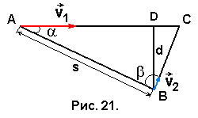
16 м/с. Впереди по ходу автобуса в поле на расстоянии d = 60 м от шоссе и s = 400 м от автобуса находится человек, который может бежать со скоростью v₂ = 4 м/с (рис. 21). В каком направлении он должен бежать чтобы успеть «перехватить» автобус? Определить угол β.

Задача № 21. По параллельным участкам соседних железнодорожных путей в одном направлении равномерно движутся два поезда: пассажирский и товарный. Модуль скорости пассажирского поезда v₁. Известно, что длина товарного поезда равна L. Чему равен модуль скорости v₂ товарного поезда, если пассажир, сидящий у окна в вагоне пассажирского поезда, замечает, что товарный поезд проехал мимо него за промежуток времени Δt. Решить задачу в общем виде и получить численный ответ для случая: v₁ = 72 км/ч, L = 0,40 км, Δt = 40 c.

Задача № 22. Катер, двигаясь вниз по реке, обогнал плот в пункте A. Через τ = 60 мин после этого он повернул обратно и затем встретил плот на расстоянии L = 6,0 км ниже пункта A. Найти скорость течения, если при движении в обоих направлениях мотор катера работал одинаково.

Задача № 23. Теннисный мяч летит горизонтально со скоростью v, навстречу ему движется ракетка со скоростью u. С какой скоростью полетит мяч после столкновения с ракеткой. Удар считать абсолютно упругим.

Решите задачу № 2 методом перехода в систему отсчета, связанную с одним из движущихся тел.

Тема № 4. Метод составления системы уравнений.
4.1. Система идентичных уравнений.

Этот метод используется при решении тех задач, в которых рассматривается одно и то же физическое явление, происходящее при разных условиях, отражённых в данных задачи. При составлении уравнений необходимо проанализировать, какие физические величины, описывающие это явление, остаются одинаковыми.
Задача № 24. Эскалатор (движущаяся лестница) спускает идущего по нему пассажира за время t₁, а движущегося по нему в два раза быстрее за время t₂. За какое время эскалатор спускает стоящего на нём пассажира?
В этой задаче одинаковыми являются длина эскалатора S и скорость его движения u. Скорость первого пассажира в неподвижной системе отсчёта по закону сложения скоростей складывается из скорости пассажира относительно эскалатора v и скорости самого эскалатора u: v₁ = v + u, её также можно определить по определению скорости v₁ = S/t₁. Тогда для скорости движения первого пассажира получим соотношение:
S/t₁ = v + u. (4.1)
Аналогично для скорости движения второго пассажира, который движется относительно эскалатора со скоростью 2v:
S/t₂ = 2v + u. (4.2)
Для третьего пассажира уравнение скорости движения будет иметь вид:
S/t₃ = u. (4.3)
В системе трёх уравнений (4.1) – (4.3) четыре неизвестных: S, v, u и искомое t_{3,} поэтому необходимо понизить число неизвестных. Для исключения неизвестной скорости v, вычтем уравнение (4.2) из уравнения (4.1), умноженного на 2. В результате чего получим уравнение:
S (2/t₁ – 1/t₂) = u. (4.4)
Далее решаем систему уравнений (3.3) и (3.4). Приравняв левые части этих равенств, и сократив на S, получим выражение:
2/ t₁ – 1/ t₂ = 1/ t₃. (4.5)
Откуда t₃ = t₁t₂ / (2t₂ – t₁). (4.6)

Задача № 25. Посередине откачанной и запаянной с обоих концов трубки длиной L, расположенной горизонтально, находится столбик ртути длиной h (рис. 22). Если трубку поставить вертикально, то столбик ртути сместится на расстояние равное d. До какого давления была откачана трубка? Плотность ртути ρ.
Процесс перевода трубки из горизонтального положения в вертикальное (рис. 22) можно считать изотермическим, и, следовательно, к состояниям газа в обеих частях трубки применить закон Бойля-Мариотта.
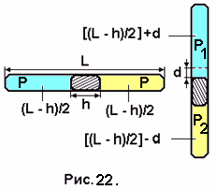
Поскольку площадь поперечного сечения трубки остаётся постоянной, то объёмы частей трубки, занятые газом, пропорциональны их длинам. Тогда для газа в верхней части трубки закон Бойля-Мариотта запишется так:
Р(L – h)/2 = P₁ [(L- h)/2 + d]; (4.7)
а для газа в нижней части трубки -
Р(L – h)/2 = P₂ [(L- h)/2 – d]. (4.8)
Здесь Р₁ и Р₂ – давления газа в верхней и нижней частях трубки соответственно, которые связаны между собой соотношением:
Р₂ - Р₁ = ρgh (4.9)
Решая полученную систему уравнений (4.7) – (4.9) относительно давления газа Р в обеих частях трубки при её горизонтальном положении, получаем
Р = ρgh [(L - h)² – 4d²] / [4(L – h)d].
Задача № 26. Имеются три конденсатора. Электроёмкость одного из них С₁ = 3 мкФ. Когда конденсаторы соединены последовательно, то электроёмкость соединения С₀₁ = 0,75 мкФ, а падение напряжения на конденсаторе с известной ёмкостью U₁ = 20 В. При параллельном соединении конденсаторов электроёмкость цепи C₀₂ = 7 мкФ. Определить неизвестные электроёмкости C₂ и С_{3,} а также напряжение на зажимах источника, к которому подключаются конденсаторы при их последовательном соединении.
При последовательном соединении конденсаторов их общая электроёмкость определяется по формуле
1/ С₀₁ = 1/С₁ + 1/С₂ + 1/С₃ (4.10)
при параллельном соединении
С₀₂ = С₁ + С₂ + С₃. (4.11)
Имеем систему двух уравнений с неизвестными С₂ и С₃. Из уравнения (4.10) выразим С₃:
С₃ = С₀₁С₁С₂ / (С₁С₂ – С₀₁С₂ – С₀₁С₁) (4.12)
и подставим в уравнение (4.11). Проведя преобразования, получим квадратное уравнение относительно неизвестного С₂:
(С₁ – С₀₁)С₂² +( С₁² – С₀₁С₁ – С₀₂С₁ + С₀₁С₀₂)С₂ + (С₀₁С₀₂ – С₀₁С₁)С₁ = 0. (4.14)
Подставив в уравнение (4.14) значения электроёмкостей в микрофарадах, получим уравнение с числовыми коэффициентами:
С₂² – 4С₂ + 4 = 0. (4.15)
Решение этого уравнения даёт единственное значение С₂ = 2 мкФ. Из уравнения (4.12) определяем С₃ = 2 мкФ.
При последовательном соединении конденсаторов заряд на каждом из конденсаторов равен заряду на всём соединении
q = q₁ = C₁ U₁ , (4.16)
тогда напряжение на зажимах источника, питающего последовательно соединённые конденсаторы
U = q / C₀₁ = C₁U₁ / C₀₁ = 80 B.

Решить самостоятельно задачи по теме № 4.1.

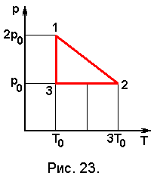
Задача № 27. Космический корабль имел начальный период обращения 88 мин. После проведения маневра перехода на другую орбиту период обращения стал равным 91 мин. Как изменились расстояние корабля до поверхности Земли и скорость движения корабля? Обе орбиты круговые.

Задача № 28. Над идеальным газом совершается процесс 1 – 2 – 3, изображенный на рис. 23 в координатах р,Т. Найдите отношение максимального и минимального объемов.

Задача № 29. Определить ЭДС и внутреннее сопротивление аккумулятора, если известно, что при замыкании его на внешнее сопротивление R₁ напряжение на зажимах аккумулятора U₁, а при замыкании на сопротивление R₂ напряжение на зажимах U₂. Сопротивлением подводящих проводов пренебречь.

Задача № 30. Собирающая линза даёт изображение некоторого предмета на экране. Высота изображения равна h₁. Оставляя неподвижными экран и предмет, перемещают линзу до получения на экране второго чёткого изображения предмета. При этом высота изображения равна h₂. Найти действительную высоту предмета h.

Задача № 31. Для измерения постоянной Планка катод вакуумного фотоэлемента освещают монохроматическим светом. При длине волны
λ = 628 нм ток фотоэлектронов прекращается, если в цепь между катодом и анодом включить источник задерживающего напряжения U_{З} не меньше определённой величины. При увеличении длины волны света на 25% задерживающее напряжение меньше на 0,4 В. Определить постоянную Планка.

4.2. Система уравнений законов сохранения.
При столкновении тел (ударе) всегда выполняется закон сохранения импульса, вне зависимости от вида удара упругого или неупругого. Закон сохранения механической энергии выполняется при абсолютно упругом ударе, при неупругом - часть механической энергии переходит во внутреннюю энергию.
При движении тел по замкнутым криволинейным траекториям (окружность, эллипс) в отсутствии силы сопротивления выполняются законы сохранения момента импульса и энергии.

Задача № 32. Два шарика массами m и 3m висят, соприкасаясь, на длинных нерастяжимых нитях. Шарик меньшей массы вместе с нитью, на которой он подвешен, отклоняют на угол 90^{о} и шарик отпускают. Определить отношение импульсов (р₁/р₂) шариков после столкновения. Удар считать абсолютно упругим.

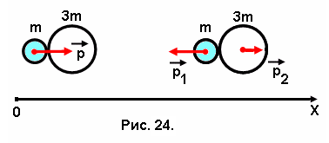
Пусть первый шарик массой m в самый последний момент до удара со вторым шариком массой 3m имеет импульс р. После удара импульс первого шарика р₁ направлен противоположно, потому что его масса меньше массы второго. Второй шарик имеет импульс р₂ (рис. 24).
Запишем выражение закона сохранения импульсов шариков в проекциях импульсов на координатную ось 0Х:
р = р₂ – р₁. (4.17)
Это уравнение содержит два неизвестных р₁ и р₂. Запишем второе уравнение, в которое входили бы эти же неизвестные. Это уравнение закона сохранения энергии (в данном случае кинетической энергии), которая сохраняется, вследствие абсолютно упругого удара:
р²/ 2 m = р₁²/ 2m + р₂²/ 6m. (4.18)
Здесь используется формула, связывающая кинетическую энергию с импульсом. Приведём систему уравнений (4.17) и (4.18) к следующему виду:
р + р₁ = р₂
р² - р₁² = р₂²/ 3. (4.19)
После деления второго уравнения системы (4.19) на первое получим выражение: р – р₁ = р₂/3, (4.20)
которое решаем совместно с уравнением (4.17). Получаем уравнение:
р₂ – р₁ = р₂/3 + р₁. (4.21)
Разделив обе части равенства на р₂, получим искомое соотношение импульсов
1 – (р₁/р₂) = 1/3 + (р₁/р₂). (4.22)
Откуда р₁/р₂ = 1/3.

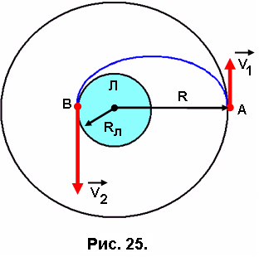
Задача № 33. Космический корабль обращается вокруг Луны по круговой орбите, радиус которой равен трём радиусам Луны R = 3R_{л} (рис.25). Какую минимальную скорость нужно сообщить спускаемому аппарату, чтобы он прилунился на противоположной стороне Луны?
Сначала определим скорость V₀ космического корабля при его движении вокруг Луны по круговой орбите радиуса R, используя закон всемирного тяготения и второй закон Ньютона:
G Mm/R² = mV₀²/R, ( 4.23)
где М – масса Луны, m – масса космического корабля, G – гравитационная постоянная.
Отсюда V₀ = (GM/R)^{1/2} = (GM/3R_{л})^{1/2}. (4.24)
Подставив в формулу (4.24) значения гравитационной постоянной, массы и радиуса Луны, взятые из справочника (G = 6,672⋅10⁻¹¹ Hм²/кг²,
М = 7,35⋅10²²кг, R_{л} = 1737 км), получаем значение этой скорости:
V₀ = 970 м/с.
Чтобы прилуниться в точке В, космический аппарат должен двигаться по эллиптической орбите (рис. 25), а для этого его скорость должна измениться и стать равной V₁. При движении по этой траектории выполняются законы сохранения момента импульса (4.25) и энергии (4.26):
mV₁R = mV₂R_{л}; (4.25)
mV₁²/ 2 – G Mm/R = mV₂²/2 – GMm/R_{л.} (4.26)
Спускаемый аппарат обладает как кинетической энергией, вследствие движения, так и потенциальной энергией, вследствие гравитационного взаимодействия с Луной.
Видоизменим полученную систему уравнений, учитывая, что R = 3R_{л}.
3V₁ = V₂;
V₁² – 2GM/3R_{л} = V₂² – 2GM/R_{л.} (4.27)
Решая полученную систему уравнений относительно V₁, получаем выраже-ние для скорости, которая обеспечит начало движения спускаемого аппарата по эллиптической орбите V₁ = (GM/6 R_{л})^{1/2}. (4.28)
Подставив в формулу (4.28) значения гравитационной постоянной, массы и радиуса Луны получаем значение этой скорости: V₁ = 686 м/с.
Сравнение скоростей V₀ и V₁ показывает, что V₁ < V₀, следовательно, чтобы изменить скорость спускаемого аппарата от V₀ до V₁, ему нужно сообщить скорость V в направлении, противоположном вектору скорости V₀, равную
V = V₀ - V₁ = 970 – 686 = 284 м/с (4.29)
Для сообщения этой скорости спускаемому аппарату, его нужно развернуть двигательной установкой по движению корабля и включить её.

Решить самостоятельно задачи по теме № 4.2.

Задача № 34. Шар массой m₁ налетает на неподвижный шар массой m₂. Происходит лобовое упругое соударение. Как зависит доля α переданной при соударении энергии от отношения масс шаров k = m₁/m₂? Постройте график зависимости α (k).
Задача № 35. Два упругих шара массами m₁ = 200 г и m₂ = 100 г подвешены рядом так, что их центры находятся на одном уровне. Первый шар отклоняют так, что он поднимается на высоту h = 18 см, и отпускают. На какую высоту поднимется каждый из шаров после удара?
Задача № 36. Деревянный брусок висит на шнуре длиной L. В брусок выстрелили, пуля застряла в нем, и шнур отклонился от вертикали на угол α. Какова скорость пули v₀ ? Масса бруска М, масса пули m. Пуля летела горизонтально.
Задача № 37. Между неподвижным шаром массы m₁ и налетающим на него шаром массы m₂ находится неподвижный шар. Какова масса промежуточного шара, при которой шар массы m₁ приобретает после соударения наибольшую скорость? Все удары центральные и упругие.

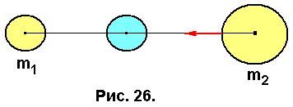

Тема № 5. Метод решения задач, заданных графическим способом.

В некоторых задачах условие задаётся в виде графиков зависимостей двух физических величин. Нужно уметь читать эти графики, чтобы записывать выражения тех функциональных зависимостей, которые они отражают.

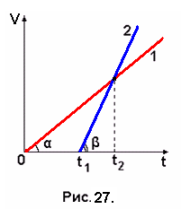
Задача № 38. На рис. 27 даны графики скоростей движения двух автомобилей, движущихся от одного и того же начального пункта по прямому шоссе. Известны моменты времени t₁ и t₂. В какой момент времени t₃ автомобили поравняются?

На рис. 27 представлены графики скоростей двух равноускоренных движений как функций времени. Тангенсы углов наклона графиков определяют величины ускорений автомобилей. Так как tg β > tgα , то ускорение второго автомобиля больше ускорения первого, т.е. a₂ > а₁. Из графика видно, что первый автомобиль начинает движение раньше второго на время t₁. В момент времени t₂ скорости автомобилей становятся одинаковыми. Автомобили поравняются, т.е. второй автомобиль догонит первый, в момент времени t₃, когда координаты автомобилей Х₁ и Х₂ сравняются. Уравнения координат как функций времени для момента времени t ₃ будут иметь вид:
Х₁ = a₁t₃²/2; Х₂ = a₂ (t₃ - t₁)²/2. (5.1)
Приравняв правые части равенств (4.1), получим уравнение
a₁ t₃² = a₂ (t_{3 –} t₁)². (5.2)
Уравнения для скоростей автомобилей будут иметь вид:
для первого V₁ = a₁t, для второго V₂ = a₂(t – t₁).
Из условия равенства скоростей автомобилей V₁ = V₂ в момент времени t₂ получаем уравнение
a₁t₂ = a₂ (t₂ – t₁). (5.3)
Исключим неизвестные ускорения автомобилей, разделив левые и правые части уравнений (5.2) и (5.3), получим выражение
t₃² / t₂ = (t_{3 –} t₁)² / t₂ – t₁), (5.4)
из которого вытекает квадратное уравнение:
t₃² – 2 t₂t₃ +t₁t₂ = 0. (5.5)
Решение этого уравнения имеет вид:
t₃ = t₂ ± (t₂ ² – t₁t₂)^{1/2} . (5.6)
Поскольку t₃ > t₂ , то ответом задачи будет только один корень
t₃ = t₂ + (t₂ ² – t₁t₂)^{1/2} . (5.7)

Задача № 39. График процесса, в результате которого один моль идеального газа переводится из состояния 1 в состояние 2, показан на рис. 28,а. Точки 1 и 2 лежат на одной изотерме (пунктирная линия). Определить максимальное значение температуры газа в этом процессе. P₁,P₂ и V₁,V₂ считать известными.
Проведём изотерму Т_{max} (рис. 28,б) к которой прямая графика процесса (1 – 2) является касательной. В состоянии, соответствующему точке касания 3 на прямой (1 – 2), температура газа будет максимальной, а в состояниях, соответствующих точкам 1 и 2 – минимальной Т_{min}. Точка 3 принадлежит как изотерме Т_{max} = const , уравнением которой является уравнение Клапейрона-Менделеева для одного моля газа
PV = RT, (5.8)
так и прямой (1 – 2), уравнение которой имеет вид
P = b – aV. (5.9)
Здесь b = Р₀, значение которого определяется из подобия треугольников Р₀Р₁1 и Р₀Р₂2 (рис. 28,б): b = Р₀ = (P₁ V₂ – P₂ V₁) / (V₂ - V₁), (5.10)
а коэффициент а в уравнении (5.9) определяется как тангенс угла наклона прямой (1 – 2) к оси V:
а = (P₁ - P₂) / (V₂ – V₁). (5.11)

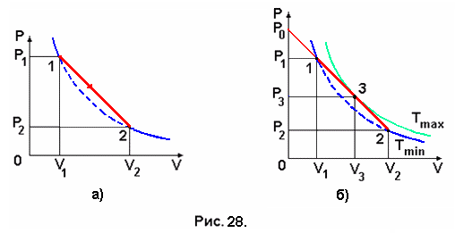

Решая систему уравнений (5.8) и (5.9), получаем соотношение:
RT = bV – aV², (5.12)
которое исследуем на максимум, взяв производную dT/dV и приравняв её нулю
b – 2aV = 0. (5.13)
Из этого уравнения определяем при каком значении V температура газа будет иметь максимальное значение V = V₃ = b/2a. Далее подставляя это значение в формулу (5.9), определяем значение давления газа, которому соответствует максимальная температура в процессе (1 - 2): Р = Р₃ = b/2. Полученные значения Р₃ и V₃ подставляем в уравнение (5.8) и получаем значение максимальной температуры в процессе (1 - 2) Т_{max} = b²/4Ra или после подстановки значений b и а из уравнений (5.11) и (5.10)
Т_{max} = (P₁V₂ – P₂V₁)²/ 4R[(P₁ – P₂) (V₂ – V₁)]. (5.14)

Задача № 40. На рис. 29,а представлен график зависимости силы тока от напряжения на нелинейном резисторе. Определить силу тока I в цепи при подключении этого резистора к источнику тока с ЭДС ε =10 В и внутренним сопротивлением r =100 Ом, а также напряжение U на резисторе.

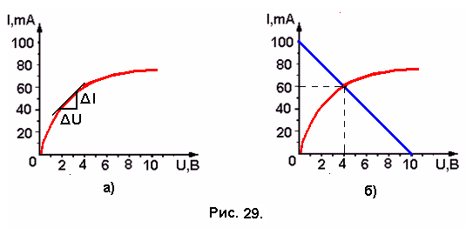

Нелинейным называют резистор, сопротивление которого зависит от приложенного к нему напряжения. Сопротивление нелинейного резистора по графику зависимости силы тока от напряжения (рис. 29,а) определяется котангенсом угла наклона касательной к графику в точке, соответствующей выбранному значению напряжения на резисторе (R = ΔU / ΔI). Поскольку угол наклона касательной уменьшается с ростом U, то ctg этого угла возрастает, а следовательно, возрастает и сопротивление резистора.
При подключении резистора с сопротивлением R к источнику тока с ЭДС ε и внутренним сопротивлением r по закону Ома для полной цепи сила тока I в цепи и напряжение на резисторе U будут представлены выражениями:
I = ε / (R + r), (5.15)
U = ε – Ir. (5.16)

Сила тока I в цепи при любых изменениях сопротивления R внешнего участка цепи связана с напряжением U на внешнем участке уравнением:
I = (ε – U) / r. (5.17)
Это уравнение прямой, называемой нагрузочной, которая пересекает вертикальную ось (ось токов) в точке с координатами:
U = 0; I = ε/r =10 B / 100 Oм = 0,1 А = 100 мА,
а горизонтальную ось (ось напряжений) в точке с координатами:
I = 0; U = ε = 10 В.
Через эти точки проводим прямую (рис. 29,б), пересекающую график вольт - амперной характеристики нелинейного резистора в точке, которой соответствуют значения силы тока в резисторе I = 60 мА и напряжения
U = 4B.

Задача № 41. На рис. 30 представлена диаграмма цикла тепловой машины, рабочим телом в которой является одноатомный идеальный газ. Участки (2 – 3) и (4 – 1) - адиабаты. Вычислить КПД η данной тепловой машины. Определить работу газа на участке цикла (2 –3), найти η _{max}.

1) КПД тепловой машины, работающей по любому циклу, определяется по формуле
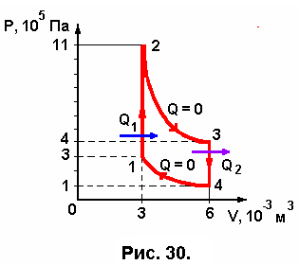
η = 1 – (Q₂/Q₁), (5.18)
где Q₁ – количество теплоты, получаемое рабочим телом (газом) от нагревателя, Q₂ – количество теплоты, отдаваемое рабочим телом холодильнику. Адиабатные процессы (2 – 3) и (4 – 1) происходят без теплообмена газа с окружающей средой, Q = 0.
(1 – 2) – изохорный процесс (V = const), идущий с повышением температуры
(Т₂ >Т₁). Следовательно, в этом процессе газ получает теплоту Q₁ от нагревателя, которая идёт на изменение внутренней энергии газа, без совершения работы газом
Q₁ = C_{V}ν (T₂ – T₁). (5.19)
Температуры газа Т₁ и Т₂ определим из уравнения Клапейрона - Менделеева для состояний газа 1 и 2:
T₁ = P₁V₁ / ν R и T₂ = P₂V₁ / ν R (5.20)
Подставив эти значения в (5.19), получим
Q₁ = C_{V}ν (T₂ – T₁) = C_{V} V₁ (Р₂ – Р₁)/R. (5.21)
В изохорном процессе (3 – 4), идущем с понижением температуры (Т₃ > Т₄), газ отдаёт количество теплоты Q₂ холодильнику, которое равно
Q₂ = C_{V}ν (T₃ – T₄). (5.22)
Температуры газа Т₃ и Т₄ определим из уравнения Клапейрона - Менделеева для состояний газа 3 и 4:
T₃ = P₃V₂ / ν R и T₄ = P₄V₂ / ν R . (5.23)
Подставив выражения для этих температур в (4.27), получим
Q₂ = C_{V}ν (T₃ – T₄) = C_{V} V₂ (Р₃ – Р₄)/R. (5.24)
Выражения для Q₁ и Q₂ подставляем в формулу для КПД цикла (5.18)
и получаем соотношение:
η = 1 – (Q₂/Q₁) = 1 - [ V₂ (Р₃ – Р₄)/ V₁ (Р₂ – Р₁)] (5.25)
Подставив значения давлений и объёмов, взятые из графика цикла (рис.30), получаем значение КПД цикла η = ¼ = 0,25 = 25% .

2) Работа, совершаемая газом при адиабатном расширении (2–3), определяется из первого закона термодинамики, записанного для этого процесса. Т.к. Q = 0, то
А = - Δ U = - C_{V}ν (T₃ – T₂) = C_{V}ν (T₂ – T₃). (5.26)
Мольная теплоёмкость при постоянном объёме для одноатомного газа равна
C_{V} = 3 R/2, а выражения для температур Т₂ и Т₃ берём из соотношений ((5.20) и (5.23). Подставив их значения в уравнение (5.26), получим
А = C_{V}ν (T₂ – T₃) = 3( P₂V₁ – P₃V₂)/2 = 1350 Дж = 1,35 кДж.

3) Максимальное значение КПД обеспечивает цикл Карно, состоящий из двух адиабат и двух изотерм. Изотермы должны соответствовать максимальной и минимальной температурам заданного цикла. Таковыми температурами являются Т₂ и Т₄, соответственно. КПД цикла Карно определяется по формуле:
η_{max} = 1 – Т_{min}/ T_{max} = 1 – T₄/T₂ . (5.27)
Подставив выражения для T₄ (5.23) и T₂ (5.20), получим выражение для КПД цикла Карно η_{max} = 1 – (P₄V₂ / P₂V₁),
а после подстановки значений давлений и объёмов, взятые из графика цикла (рис.30) получаем числовое значение максимального КПД
η_{max} = 1 – 6/33 = 0,82 = 82%.

Решить самостоятельно задачи по теме № 5.
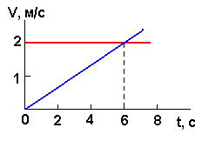
Задача № 42. Две частицы в момент времени
t = 0 вышли из одной точки. По графикам зависимости скорости от времени (рис. 31) определите координаты и время новой встречи частиц.
Рис. 31.
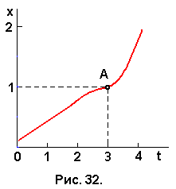
Задача № 43. Графики зависимости координаты от времени, построенные в различном масштабе времени для двух частиц, оказались одинаковыми (рис.32). Одно деление оси времени для графика первой частицы отвечает 4 с, а для графика второй – 1 с. Найдите отношение скоростей и отношение ускорений для точки А графика.

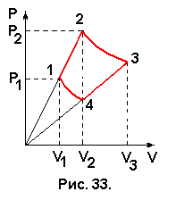
Задача № 44. Один моль газа участвует в процессе, график которого изображен на рис. 33. Участки 1 – 2 и 3 – 4 графика – отрезки прямых, продолжения которых проходят через начало координат, а кривые 1 – 4 и 2 – 3 – изотермы. Нарисуйте график этого процесса на T,V – диаграмме. Найдите объем V₃, если известны объемы V₁ и V₂ =V₄.

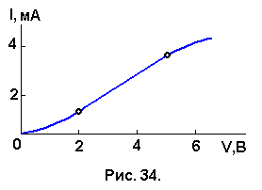
Задача № 45. Диод с вольт-амперной характеристикой (рис. 34) подсоединили к батарее с ЭДС 6 В через сопротивление 1,5 кОм. Определите ток в цепи. При каком сопротивлении диод перестает работать на прямолинейном участке характеристики?

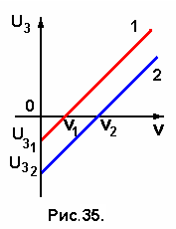

Задача № 46. На рис. 35 приведены зависимости запирающего напряжения U₃ от частоты ν света, падающего на катод фотоэлемента, для разных материалов катода. Какой из материалов имеет большую работу выхода?

Тема № 6. Графический метод решения физических задач.
Этот метод используется при решении задач, в которых можно построить график зависимости двух физических величин, произведение которых даёт значение другой искомой величины. Формально значение этой искомой величины будет равно площади фигуры, лежащей под графиком. Так по графику скорости, как функции времени можно определить путь, пройденный телом за какое-то время; по графику зависимости давления газа от занимаемого им объёма – работу, совершённую газом при расширении; по графику зависимости силы тока от времени – заряд, прошедший через поперечное сечение проводника за некоторое время; по графику зависимости заряда конденсатора от напряжения на его обкладках – работу, совершённую источником тока по зарядке конденсатора и т.д.

Задача № 47. Пассажир, опоздавший к поезду, заметил, что предпоследний вагон прошёл мимо него за t₁ = 10 c, а последний – за t₂ = 8 c. Считая движение поезда равноускоренным, определить время опоздания пассажира.
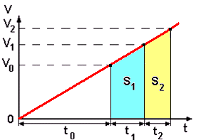
График зависимости скорости поезда от времени при его равноускоренном движении представлен на рис. 36. На графике отмечены интервалы времени прохождения предпоследнего t₁ и последнего t₂ вагонов. Нужно найти временной интервал t₀, определяющий время опоздания пассажира.
Следует отметить, что по графику скорости пройденный телом путь определяется
Рис. 36. площадью фигуры, лежащей под графиком.
Поскольку длины вагонов одинаковы, то одинаковы и расстояния, пройденные поездом за время t₁ и t₂, следовательно, площади трапеций, высоты которых равны t₁ и t₂, должны быть равными, т.е. S₁ = S₂.
Площадь первой трапеции - она же длина
предпоследнего вагона S₁ = (V₀ +V₁)t₁ /2,
а второй – длина последнего вагона
S₂ = (V₁ + V₂)t₂ /2 .
Приравняв правые части этих равенств, получаем уравнение:
(V₀ + V₁)t₁ = (V₁ + V₂)t₂. (6.1)
Входящие в уравнение (6.1) значения скоростей поезда через интервалы времени t₀, (t₀ + t₁) и (t₀ + t₁ + t₂) можно записать по формуле скорости при равноускоренном движении:
V₀ = a t₀; V₁ = a (t₀ + t₁); V₂ = a (t₀ + t₁ + t₂). (6.2)
Подставив эти значения в (6.1) и произведя преобразования, получим выражение: t₀ = (t₂² + 2t₁t₂ - t₁²) / 2 (t_{1 –} t₂), (6.3)
из которого следует ответ задачи t₀ = 31 c.

Задача № 48. Санки, двигаясь по льду с некоторой скоростью V, въезжают на асфальтированную дорожку и, пройдя по ней расстояние L, останавливаются. Длина полозьев санок d. Определить величину скорости санок V при условиях: 1) L₁ < d; 2) L₂ = d; 3) L₃ > d. Коэффициент трения полозьев санок об асфальт равен μ.
Санки останавливаются в результате действия силы трения, которая в этом случае не является величиной постоянной, поскольку по мере въезда на асфальт возрастает сила их давления на поверхность асфальта. Зависимость силы трения от расстояния, пройденного санками по асфальту при d ≥ L > 0 имеет вид: F_{ТР} = μmgL /d.
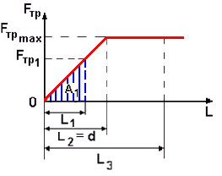
Когда же санки полностью въезжают на асфальт L =d, сила трения становится максимальной и остаётся постоянной
F_{ТР max} = μ mg.
График зависимости F_{ТР} от L изображён на рис. 37.
Для определения скорости, которая необходима для прохождения санками расстояния L используем теорему об изменении кинетической энергии, согласно которой это измене-
Рис. 37. ние равно работе, совершённой над телом
некоторой силой А = ΔE_{к}. (6.4)
В нашем случае эту работу совершает сила трения. По графику (рис.37) работа силы трения определяется площадью фигуры, лежащей под графиком. При прохождении санками расстояний, равных L₁ и L₂, это площади прямоугольных треугольников с основаниями L₁ и L₂. Сила трения в момент прохождения санками расстояния L₁ достигает значения:
F_{ТР1} = μ mgL₁/d. (6.5)
Работа силы трения в этом случае:
А₁ =F_{ТР1}L₁/2 = μmgL₁²/2d. (6.6)
Изменение кинетической энергии санок:
Δ Е_{к1} = mV₁² / 2. (6.7)
Подставив правые части равенств (6.6) и (6.7) в уравнение (6.4), получаем значение скорости санок, которая позволяет им пройти расстояние по асфальту равное L₁: V₁ = L₁ (μg /d)^{1/2}. (6.8)
Работа силы трения на пути L₂, которое равно длине санок d, определится выражением: А₂ = F_{ТР max} L₂ / 2 = μ mg L₂ / 2. (6.9)

Приравняв эту работу изменению кинетической энергии санок Е_{К2} = mV₂²/2, получим значение скорости, позволяющей санкам полностью въехать на асфальт: V₂ = (μgL₂) ^{1/2} (6.10)
Работа силы трения в случае, когда санки проходят по асфальту расстояние L₃, определится площадью трапеции с основаниями L₃ и (L₃ – d) и высотой, равной значению F_{ТР max}:
А₃ = F_{ТР max} ( 2L₃ - d) /2 = μ mg ( 2L₃ - d) /2. (6.11)
Приравняв эту работу изменению кинетической энергии санок Е_{К3} = mV₃²/2, определим скорость, которая позволяет санкам пройти по асфальту расстояние L₃: V₃ = [ μ g ( 2L₃ - d)] ^{½}. (6.12)

Задача № 49. Определить работу, совершаемую ν молями идеального газа в циклическом процессе, график которого представлен в координатах Р и Т на рис. 38,а. Зависимость Р от Т на участке (1 - 2) цикла имеет вид:
Р = αТ^{1/2}, где α- постоянная величина.

Участки цикла (2-3) и (3-1) представляют соответственно графики изохорного и изобарного процессов в газе. Работа, совершаемая газом за один цикл, графически определяется площадью фигуры, ограниченной циклом, если цикл представлен в координатах Р и V. Изобразим данный цикл в координатах Р и V. Для этого необходимо определить положение точек 1, 2 и 3 в новых координатах. Точка 1 лежит на пересечении изобары Р₁ = соnst и кривой Р = α Т ^{1/2}, точка 2 - на пересечении этой же кривой с изобарой Р₂ = const, точка 3 - на пересечении изобары Р₁ = соnst и изохоры V₂ = const (прямой 2–3–0). Ось Р при переходе в новые координаты остаётся без изменения, поэтому изобары Р₁ = соnst и Р₂ = const не меняют своего вида. Для определения значений объёма газа в состояниях 1 и 2 используем уравнение Клапейрона - Менделеева:
P₁V₁ = νRT₁ откуда V₁ = νRT₁ / P₁; (6.13)
Аналогично V₂ = νRT₂ / P₂. (6.14)
Так как Т₂ > Т₁, а Р₂ > Р₁, то трудно без числовых значений определить, какое из отношений T₁ /P₁ или T₂ /P₂ больше, а следовательно определить какой из объёмов V₁ или V₂ больше. Поэтому проводим через точку 1 изохору V₁ = const (прямая 0–1 на рис.38,а), угол наклона которой больше, чем изохоры V₂ = const (прямая 0-3-2). Зависимость давления от температуры имеет вид P = (νR/V)T, откуда видно, что большему объёму V соответствует меньший коэффициент пропорциональности (выражение в скобках), а следовательно и меньший тангенс угла наклона изохоры. Отсюда следует, что V₂ > V₁ .
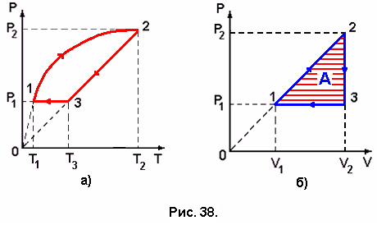

Теперь установим зависимость давления от объёма в процессе (1–2). Поскольку состояние газа в этом процессе описывается не только заданным уравнением, но и уравнением Клапейрона – Менделеева, то запишем систему уравнений:
Р = αТ^{1/2};
РV = νRT. (6.15)
Возведя первое уравнение в квадрат, исключаем Т, разделив уравнения. В результате получим зависимость Р от V:
Р = (α²/ νR) V. (6.16)
Это уравнение прямой, проходящей через начало координат Р и V.
Теперь строим цикл в координатах Р и V ( Рис. 38,б). Проводим прямую, заданную уравнением (6.16), которая пересекает изобары Р₁ = const и Р₂ =const в точках 1 и 2. Из точки 2 проводим изохору V₂ = const, которая пересечёт изобару Р₁ = const в точке 3. Соединив точки 1, 2 и 3, получим график цикла в координатах Р и V . Получился прямоугольный треугольник, площадь которого в этих координатах равна работе, совершаемой газом в этом цикле:
А = (Р₂ – Р₁)(V₂ – V₁) / 2. (6.17)
Подставив в это уравнение значения V₁ и V₂, представленные выражениями (6.13 и (6.14), получим окончательное значение работы, выраженное через данные исходного графика (рис. 38,а):
А = (νR/2) (Р₂ – Р₁) [(Т₂/ Р₂) – (Т₁/ Р₁)]. (6.18)

Решить самостоятельно задачи по теме № 6.

Задача № 50. Докажите, используя графический метод решения задачи, что при прямолинейном равноускоренном движении без начальной скорости пути, проходимые телом за последовательные равные промежутки времени, относятся как последовательные нечётные числа: 1 : 3 : 5 : 7… (2n–1).
Задача № 51. При расширении идеального газа его давление меняется по закону Р=Р_{о}+αV, где α – постоянная величина. Найти молярную теплоёмкость газа в данном процессе.
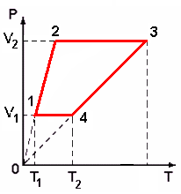
Задача № 52. Один моль идеального газа совершает процесс, изображенный на рис. 39. Найти работу газа за цикл.

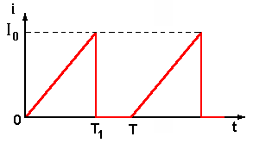

Рис. 39.

Задача № 53. Определите среднее значение переменного тока, временная зависимость которого представлена на рис. 40. Т – период
Рис. 40. переменного тока.

Тема №7. Метод индукции.

Этот метод подобен методу математической индукции, с помощью которого устанавливается общая зависимость некоторых величин по их частным зависимостям.

Задача № 54. Гоночный автомобиль («болид») движется равноускоренно из состояния покоя. На первых десяти метрах его скорость возрастает на 10 м/с. Определить возрастание его скорости на тех же десяти метрах при прохождении от 990-го метра до 1000-го метра пути и сравнить с возрастанием на первых десяти метрах. Дать объяснение их значительному расхождению.

При решении задачи используем соотношение между изменением скорости и пройденным путём: V² - V₀² = 2aS. (7.1)
Скорость автомобиля после прохождения первого десятиметрового отрезка ( S = 10 м) определится соотношением:
V₁² = V₀² + 2aS = 0 + 2aS = 2aS; (7.2)
после прохождения второго:
V₂² = V₁² + 2aS = 2aS +2aS = 4aS = 2V₁²; (7.3)
после прохождения третьего:
V₃² = V₂² + 2aS = 4aS + 2aS = 6aS = 3V₁² ; (7.4)
Следовательно, между обеими частями равенств (7.2)- (7.4) просматривается зависимость вида:
V_{n}² = n V₁², (7.5)
откуда связь между скоростью при прохождении n-го десятиметрового отрезка и первого выразится соотношением:
V_{n} = (n)^{1/2} V₁ . (7.6)
Используя соотношение (7.6) определим скорость после прохождения
99 -го и 100 -го десятиметровых отрезков, соответственно,
V₉₉ = (99)^{1/2} V₁, V₁₀₀ = (100)^{1/2} V₁; (7.7)
тогда возрастание скорости на десятиметровом отрезке между 990 м и 1000 м пути составит:
Δ V_{(99 – 100)} = V₁₀₀ - V₉₉ = [(100)^{1/2} – (99)^{1/2}] V₁ ≈ 0,5 (м/с). (7.8)
На первых десяти метрах скорость возросла на 10 м/с, а на сотом таком отрезке пути всего на 0,5 м/с. Это потому, что при прохождении сотого отрезка длиной в 10 м скорость автомобиля составляет около 100 м/с (360 км/ч), и «болид» проскакивает эти десять метров за очень малый промежуток времени, в течение которого и скорость увеличивается незначительно. Так как при равноускоренном движении ΔV = a Δt, то время проскакивания «болидом» этих десяти метров составит Δt = ΔV_{(99 – 100)} /a.
Ускорение можно определить из уравнения (7.2)
а = V₁²/ 2S = 10²/ (2 .10) = 5 м/с²,
тогда Δt = 0,5 м/с / 5 м/с² = 0,1 с.

Решить самостоятельно задачи по теме № 7.

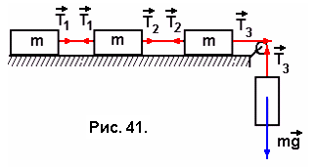
Задача № 55. На рис. 41 изображена система связанных грузов одинаковой массы m. Определить ускорение, с которым движется система, и силы натяжения нитей, связывающих грузы. Установить общее выражение для определения силы натяжения нитей, связывающих грузы. Трением между горизонтальной поверхностью и грузами, расположенными на ней, пренебречь.

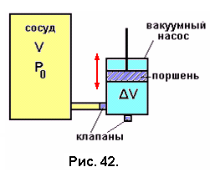
Задача № 56. Поршневым вакуумным насосом ( рис. 42) с рабочей камерой объёмом ΔV откачивают воздух из сосуда объёмом V от давления P₀ до давления Р_{n} (P_{n}< P₀). Определить число n ходов поршня, которое должно быть совершено при этом. Процесс откачки считать изотермическим.
Примечание. Вакуумный насос – это устройство, которое при работе создаёт в объёме своей рабочей камеры ΔV пониженное давление (порядка 10 ⁻³ – 10⁻⁴ мм рт. ст.) Поэтому при подключении насоса к откачиваемому объёму общий объём становится равным V + ΔV, газ расширяется, заполняя оба объёма, и понижает своё давление до Р₁. Тот газ, который заполняет рабочую камеру насоса, отсекается насосом и выталкивается в атмосферу. «Пустой» объём рабочей камеры вновь подключается к откачиваемому объёму. Происходит очередное расширение газа, приводящее к очередному понижению давления до значения Р₂, и т. д.

Тема № 8.. Векторный метод решения задач.

Этот метод используется в случае, если при сложении векторов получается замкнутый треугольник. Это может быть треугольник скоростей, сил, импульсов, напряжённостей электрических и индукций магнитных полей.

Задача № 57. Мальчик и девочка решили попасть из пункта А в пункт В, расположенные на противоположных берегах реки, скорость течения которой u. Мальчик плывёт так, чтобы сразу оказаться в пункте В. Девочка направляет скорость своего плавания поперёк скорости течения реки и, чтобы попасть в пункт В, должна пройти по противоположному берегу то расстояние, на которое её снесёт течением. С какой скоростью должна перемещаться девочка по берегу, чтобы оказаться в пункте В одновременно с мальчиком? Скорости и мальчика, и девочки относительно воды одинаковы и равны V.

При решении используем закон сложения скоростей, согласно которому скорость тела относительно неподвижной системы отсчёта равна сумме скорости относительно подвижной системы и скорости самой подвижной системы. На рис. 43,а показана скорость мальчика V₁ относительно берегов, которая получается путём сложения скорости мальчика относительно воды V и скорости течения реки u. Модуль скорости V₁ определим по теореме Пифагора:
V₁ = (V² – u²) ^{1/2}. (8.1)
Время, за которое мальчик сумеет переплыть реку по прямой АВ, определим по формуле: t₁ = L / V₁, (8.2)
где L – ширина реки.
На рис. 43,б показана скорость девочки V₂ относительно берегов реки, которая также равна сумме векторов скоростей девочки относительно воды V и течения реки u. Однако по модулю она равна
V₂ = (V² + u²)^{1/2}. (8.3)
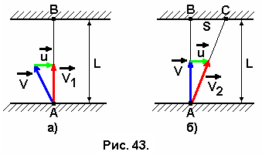

Время, которое потребуется девочке, чтобы переплыть реку по прямой АС равно: t₂ = L / V, (8.4)
т.к. вдоль прямой АВ она плывёт со скоростью V. Поскольку V > V₁, то t₂ < t₁ на величину Δt = t₁ - t₂ = L (1/V₁ – 1/V). (8.5)
Девочка приплывает в пункт С и, чтобы попасть в пункт В вместе с мальчиком ей требуется перемещаться по прямой ВС со скоростью
V ‘ = S/ Δt , (8.6)
где S – длина прямой ВС, представляющая собой расстояние, на которое сносит девочку течение реки. Из подобия векторного треугольника и треугольника АВС (рис. 43,б) составим пропорцию S/L = u/V, откуда найдём S:
S = Lu/V. (8.7)
Скорость перемещения девочки по прямой ВС будет равна:
V ‘ = S/Δt = Lu / VΔt ,
или после подстановки значения Δt из (8.5) и V₁ из (8.1):
V ‘ = u /[V(1/V₁ – 1/V)] = u (V² – u²)^{1/2} / [V – (V² – u²)^{1/2}] (8.8)

Задача № 58. Однородный стержень массой 0,1 кг укреплён одним концом в шарнире и удерживается в равновесии с помощью нити, прикреплённой к другому её концу. Угол α между стержнем и вертикальным направлением равен 30^{о}. Найдите силы натяжения нити и реакции шарнира, если нить расположена горизонтально (рис. 44,а).

Сила реакции N шарнира, приложенная к стержню, не имеет вполне определённого направления, поэтому для его определения используем следующее положение: если стержень находится в равновесии под действием трёх сил, то система сил должна быть сходящейся. Следовательно, линия действия силы N должна проходить через точку D – точку пересечения линий действия сил mg и T, образуя угол β с вертикалью (рис. 44,а).
При равновесии силы должны образовать замкнутый прямоугольный треугольник (рис. 44,б). Угол β - угол между векторами N и mg, который нужно определить. Точка С- центр масс однородного стержня делит его длину пополам. Линия действия силы mg проходит через середину стержня параллельно вертикали ОВ, следовательно точка D, через которую она проходит, делит отрезок АВ пополам: AB = 2 BD. (8.9)
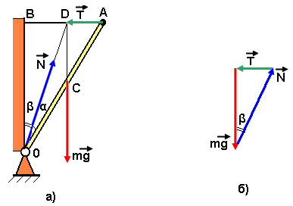

Рис. 44.
Сторона АВ треугольника АВО связана со стороной ОВ соотношением:
АВ = ОВ tgα. Сторона BD треугольника DВO связана с этой же стороной ОВ соотношением: BD = ОВ tg β.
Подставив выражения для АВ и ВD в (9.9), получим соотношение:
tg α = 2 tg β, откуда tg β = (tg α)/2.
Из силового треугольника (рис. 51,б) сила натяжения нити определится так:
Т = mg tgβ = mg (tg α)/2; (8.10)
T = 0,1 . 9,8 . 0,5 . tg 30º = 0,28 H.
Силу реакции шарнира N определим по теореме Пифагора:
N = [ T² + (mg)²]^{1/2} (8.11)
N = [0,28² + (0,1 . 9,8)²]^{1/2} = 1,02 H.

Решить самостоятельно задачи по теме № 8.

Задача № 59. Два точечных заряда q₁ = + q и q₂ = - 2q расположены на расстоянии r друг от друга. Определить напряжённость электрического поля в точке, которая находится на расстоянии r₁ от первого заряда и на расстоянии r₂ от второго. Точка не лежит на прямой, проходящей через заряды.
Задача № 60. Частица массы 2m налетает на неподвижную частицу массы m. После столкновения частицы разлетаются симметрично под углом 45^{о} к направлению начальной скорости. Во сколько раз возросла суммарная кинетическая энергия после столкновения?
Задача № 61. По двум длинным параллельным проводникам, расположенным на расстоянии r, текут токи I₁ и I₂ в противоположных направлениях. Определить индукцию магнитного поля в точке, находящейся на расстоянии r₁ от первого проводника и на расстоянии r₂ от второго. Точка находится вне плоскости, в которой расположены проводники.
Указание. Изобразите сечения проводников плоскостью, перпендикулярной им, в которой и будут лежать векторы индукции.

Тема № 9. Метод решения задач по динамике свободных колебаний

Свободными называют колебания, которые совершаются под действием внутренних сил, действующих в колебательной системе, после того, как система была выведена из положения равновесия. Свободные колебания совершаются по гармоническому закону, если сила, стремящаяся возвратить тело в положение равновесия, пропорциональна смещению тела из положения равновесия и направлена в сторону, противоположную смещению.
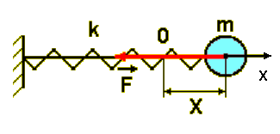
Рассмотрим колебание груза массой m связанного с пружиной, жесткость которой k (рис. 45). Если растянуть пружину, сместив груз от положения равновесия (точки 0) на расстояние х то, согласно закону Гука, появится сила упругости F = - kx, направленная противоположно смещению груза х.
Груз может скользить без трения по спице, на которую он нанизан. Если отпус-
Рис. 45. тить груз, то он начнёт колебаться относительно положения равновесия, которому соответствует недеформированное состояние пружины. Запишем уравнение второго закона Ньютона в дифференциальной форме:
m (d²x/dt²) = - kx. (9.1)
Преобразуем это уравнение к виду
(d²x/dt²) + (k/m)x = 0. (9.2)
Величина, стоящая перед х, представляет собой квадрат круговой или циклической частоты ω₀² свободных колебаний, которая связана с обычной частотой ν соотношением: ω₀ = 2πν₀, а с периодом колебаний ω₀ = 2π/Т₀.
Поэтому уравнение (10.2) примет вид:
(d²x/dt²) + ω₀²x = 0. (9.3)
Это уравнение является общим уравнением свободных колебаний. Решением этого динамического уравнения является кинематическое уравнение: х = х₀ cos ω₀t, (9.4)
где х₀ – амплитудное значение смещения х при колебаниях.
В школьном курсе физики вторую производную от координаты по времени обозначают х”. Определим период колебаний груза на пружине.
ω₀² = 4π²/ Т₀² = k/m, откуда
Т₀ = 2π (m/k)^{1/2}. (9.5)
- Формула (9.3) описывает малые колебания груза, когда сила упругости пропорциональна смещению, т.е. при выполнении закона Гука.

Задача № 52. По диаметру Земли просверлена сквозная скважина. Определить период колебаний тела (материальной точки) в этой скважине. Сопротивлением пренебречь.
На тело массой m, находящееся в скважине и имеющее координату х, действует сила тяготения F_{T}, направленная к центру Земли и обусловленная действием того шара радиуса x и массы М, на поверхности которого в данный момент находится тело (рис. 46). По закону всемирного тяготения
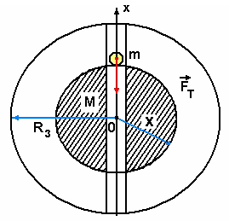
F_{T} = GmM/x².
Масса M = ρV = (4/3)πρх³, тогда модуль вектора силы тяготения
F_{T} = (4/3)πρGmх³/x² = (4/3)πρGmх. (9.6)
Здесь ρ – средняя плотность Земли. Проекция вектора силы тяготения на ось ОХ:
F_{Tх} = - (4/3)πρGmх. (9.7)
Второй закон Ньютона для движения тела будет выглядеть так:
m(d²x/dt²) = - (4/3)πρGmх. Рис. 46.
Это уравнение можно привести к виду:
(d²x/dt²) + (4/3)πρGх = 0. (9.8)
Сравнение этого уравнения с уравнением свободных колебаний (9.3) показывает, что (4/3)πρG = ω₀² или (4/3)πρG = 4π²/Т², откуда период колебаний тела в сквозной скважине Земли Т=(3π/ρG)^{1/2}. (9.9)

- Период колебаний тела в сквозной скважине планеты определяется средней плотностью планеты.
Среднюю плотность Земли определим по формуле:
ρ = М₃/(4/3)πR₃² = 3 М₃/4πR₃², (9.10)
где М₃ – масса Земли, а R₃ – её радиус.

Решить самостоятельно задачи по теме № 9.

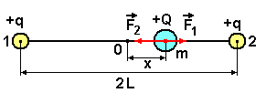
Задача № 53. Два небольших одноимённо заряженных шарика расположены на концах тонкой спицы из изоляционного материала. По спице может скользить без трения маленькая бусинка массы m, имеющая одинаковый по знаку с шариками заряд (рис. 47). Если бусинку сместить относительно положения равновесия, то она начнёт совершать колебания. Длина Рис. 47.
спицы 2L много больше амплитуды колебаний бусинки х₀. Определить период колебаний бусинки.
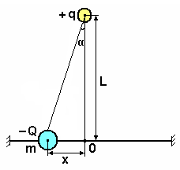
Задача № 54. Маленькая бусинка массой m, имеющая заряд Q, может скользить без трения по стержню из изоляционного материала. На расстоянии L от середины стержня расположен небольшой шарик, несущий заряд q противоположного знака (рис.48). Если бусинку сместить от середины стержня и отпустить, то она начнёт совершать колебательное движение. Определить период малых колебаний бусинки.
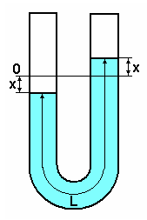
Рис. 48.
Задача № 55. Определить период малых колебаний жидкости в U – образной трубке, представляющей собой сообщающиеся сосуды (рис. 49). Общая длина жидкости L .

Желаю творческих успехов !

Рис. 49.

